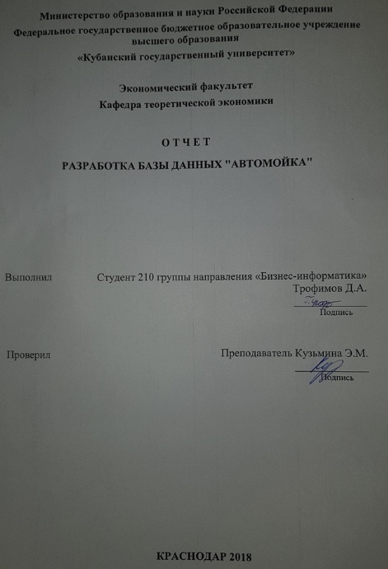

Выполнение отчета
Актуальность разработки базы данных «Автомойка» для автомойки «АвтоСпа» заключается в необходимости хранить и учитывать сведения о персонале и пациентах. И так же она нуждается в современном отчете, содержащем сведения об обслуживании пациентов.
На этом основании была разработана БД «Автомойка»

Постановка задачи

На автомойке «АвтоСпа» создается база данных для учета клиентов и занятости рабочих на определенном виде деятельности. Данная организация работает по программе «Автомойка»
По программе «Автомойка», автоматизации подлежат:
- запись информации о клиентах;
- запись информации о работе персонала автомойки;
- запись информации о клиентах;
- поиск записей по направлению работы организации;
- поиск записей про работников и из зарплаты;
- поиск записей о скидках для клиентов;
- поиск записей о сложности и скорости выполнения работы;
- предоставление пользователю найденной согласно поисковому образу информации в электронном виде;
- предоставление пользователю найденной согласно поисковому образу информации в печатном виде.
Объектами информационной деятельности БД «Автомойка» выступают:

Информационно-логическая модель и структура БД

Перед разработкой информационно-логической модели реляционной БД рассмотрим, из каких информационных объектов должна состоять эта БД. Можно выделить шесть объектов, которые не будут обладать избыточностью, - «Автомойка», «Клиенты», «Работники», «Расценки», «Сложность и срочность», «Менеджера».
Представим состав реквизитов этих объектов в виде «название объекта (перечень реквизитов)»:
– «Автомойка» (Код клиента, Марка машин, Гос. номер, № работника, № услуги, Тип кузова, Цвет, Улица, Дом, Код менеджера);
– «Клиенты» (Код клиента, ФИО клиента, Скидочная карта, Уровень скидки, Постоянный клиент);
– «Работники» (№ работника, ФИО работника, Телефон, Зарплата, Стаж);
– «Расценки» (№ услуги, Название услуги, Цена услуги, Время выполнения, Доп. услуги);
– «Срочность и сложность» (Код клиента, Срочность, Сложность, Надбавка);
– «Менеджеры» ( Код менеджера, ФИО менеджера, Адрес, Телефон).
Рассмотрим связи между объектами «Автомойка» и «Клиенты». Одна организация может иметь несколько условий для зачисления, что соответствует связи один-ко-многим (1:М) и отображено на рис. 1.
1:М
1:М

Автомойка

Организация
Клиенты
Работники
Рис.1. Тип связей между объектами «Автомойка», «Клиенты» и «Работники» БД «Автомойка».
Рассмотрим связи между объектами «Автомойка» и «Работники». Как и в предыдущем случае однин клиент может иметь несколько направлений к разным работникам, что также соответствует связи один-ко-многим (1:М) и отражено на рис. 1.
Рассмотрим связь между объектами «Автомойка» и «Расценки». На одной машине могут находиться несколько цена на помывку, что соответствует связи один-ко-многим (1:М) и отображено на рис. 2.

Автомойка

Организация
Расценки
Срочность
1:М
Менеджеры
1:М
1:М
Рис.2. Тип связей между объектами «Расценки», «Срочность», «Менеджеры» и «Автомойка» БД «Автомойка».

Рассмотрим связь между объектами «Менеджеры» и «Автомойка». На одну автомойку могут приходиться несколько различных менеджеров, что соответствует связи один-ко-многим (1:М) и отображено на рис. 2.
Рассмотрим связь между объектами «Срочность и сложгость» и «Автомойка». На одного клиента может соответствовать несколько показателей из таблици срочность и сложность, что соответствует связи один-ко-многим (1:М) и отображено на рис. 2.

В результате получаем информационно-логическую модель БД, приведенную на рис. 3.
1:М
1:М

Организация
Клиенты
Расценки

Автомойка

Организация
Сложность
Расценки
1:М
Менеджеры
1:М
1:М
Рис.3. Информационно-логическая модель реляционной БД БД «Автомойка».

В реляционной БД в качестве объектов рассматриваются отношения, которые можно представить в виде таблиц. Таблицы между собой связываются посредствам общих полей, т.е. одинаковых по форматам и, как правило, по названию, имеющихся в обеих таблицах.
Рассмотрим, какие общие поля надо ввести в таблицы для обеспечения связанности данных:
– в таблицах «Автомойка» и «Клиенты» таким полем будет « Код клиента»;
– в таблицах «Автомойка» и «Работники» – «№ работника»;
– в таблицах «Автомойка» и «Расценки» – «№ услуги»;
– в таблицах «Автомойка» и «Менеджеры» – «Код менеджера»;
– в таблицах «Автомойка» и «Срочность и сложность» – «Код клиента».
В соответствии с введенными полями, обеспечивающих связь данных, логическая модель БД будет выглядеть следующим образом (рис. 4):
Рис. 4. Логическая модель БД БД «Автомойка».

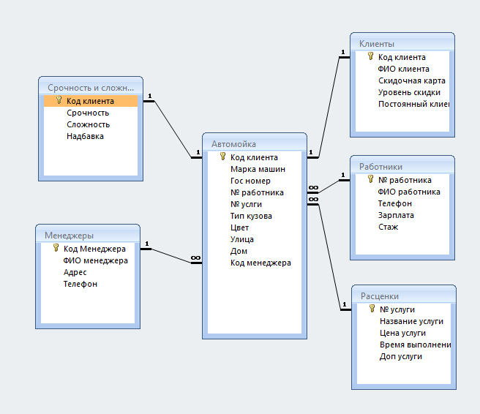

Имя поля | Тип данных |  | Размер поля
Код клиента | числовой |  | Длинное целое число
Марка машин | текст |  | 30
Гос номер | текст |  | 7
№ работника | числовой |  | Длинное целое число
№ услуги | числовой |  | Длинное целое число
Тип кузова | дата/время |  | –
Цвет | текст |  | 50
Улица | текст |  | 30
Дом | числовой | Длинное целое число
Код менеджера | числовой | Длинное целое число

Таблица «Клиенты», поля которой определены в соответствии с табл. 2 (поле «Код клиента» задано в качестве ключевого), способствует реализации автоматизируемой функциональной задачи «запись информации об информации о клиентах».
Таблица 2.
Имя поля | Тип данных | Размер поля
Код клиента | числовой | Длинное целое число
ФИО клиента | текст | 30
Скидочная карта | логический | 8
Уровень скидки | текст | 4
Постоянный клиент | логический |  | _

Таблица «Работники», поля которой определены в соответствии с табл. 3 (поле «№ работника» задано в качестве ключевого), способствует реализации автоматизируемой функциональной задачи «запись информации о работниках».
Таблица 3.
Имя поля | Тип данных |  |  | Размер поля
№ работника | числовой |  |  | 3
ФИО работника | текст |  |  | 30
телефон | текст |  |  | 1
зарплата |  | денежный | –
стаж |  | числовой | Длинное целое число

Таблица «Расценки», поля которой определены в соответствии с табл. 4 (поле «№ услуги» задано в качестве ключевого), способствует реализации автоматизируемой функциональной задачи «запись информации о цене услуг и их названии».
Таблица 4.
Имя поля |  | Тип данных | Размер поля
№ услуги |  | числовой | длинное целое число
название услуги |  | текст | 30
цена услуги |  | денежный | –
время выполнения | дата/время |  | длинное целое число
Доп. услуги | логический |  | –
Таблицы «Менеджеры» и «Срочность и сложность», поля которых определены в соответствии с табл. 5, 6 соответственно, способствуют уменьшению количества опечаток на стадии ввода информации.
Таблица 4.
Имя поля | Тип данных | Размер поля
Код клиента | числовой | длинное целое число
срочность | логический | –
сложность | логический | 20
надбавка | числовой | 3

Поле «Менеджеры» задано в качестве ключевого.
Таблица 4.
Имя поля |  | Тип данных | Размер поля
Код менеджера |  | числовой | длинное целое число
ФИО менеджера | текст |  | 30
Адрес | текст |  | 30
Телефон | текст |  | 11

Поле «Код менеджера» задано в качестве ключевого.
Разработка структуры БД подразумевает создание между таблицами связей в соответствии с логической моделью БД БД «Автомойка» с такими свойствами как:
– обеспечение целостности данных;
– каскадное обновление связанных полей;
– каскадное удаление связанных полей.
Из разработанной структуры данных БД БД «Автомойка» видно, что таблица «Автомойка» выступает основной по отношению к таблицам «Менеджеры», «Расценки» и «Срочность и сложность». В свою очередь таблицы «Клиенты» и «Работники» выступают как основные таблицы по отношению к таблице «Автомойка». Т.е. образованы отношения один-ко-многим между главной таблице «Автомойка» и вторичными таблицами «Менеджеры», «Расценки» и «Срочность и сложность». В свою очередь, таблицы «Клиенты» и «Работники» выступают как основные по отношению к таблице «Автомойка.

Запросы в БД «Автомойка»
1 Запрос в БД «Автомойка», будет выборка по клиентам и свелении о их авто, и выглядит она так (рис 5.).
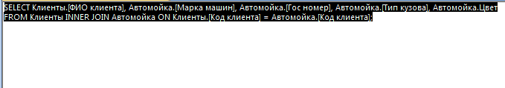
Рис. 5.Клиенты и их авто.
2 Запрос происходит выборка при помощи перекрестного запроса и названии, времени проведения процедуры и их стоимоти. (рис 6.).

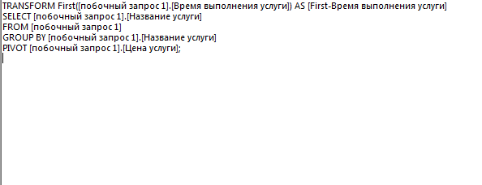
Рис.6.Сколько проходит и сколько стоит услуги.

3 Запрос будет отображаться все работники автомойки (рис. 7.).
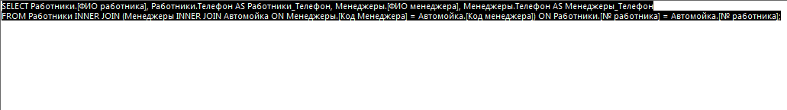
Рис.7.Персонал.
4 Запрос берется цена меньше 400 и включены все дополнительные услуги (рис.8.).
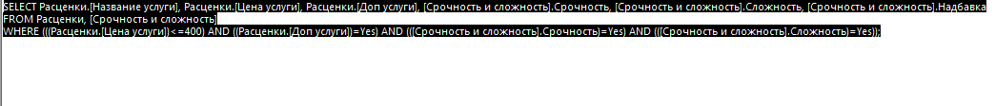
Рис.8.Все доп. услуги .

5 Запрос происходит выборка владельцев и информации о машинах (рис. 9).
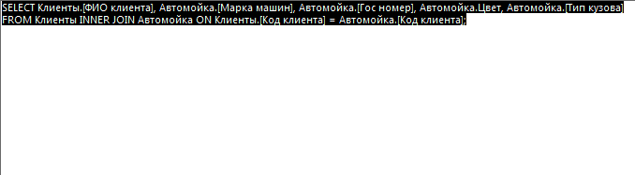
Рис.9.Владельцы и машины.

6 Запрос берется ФИО клиента, сложность и срочность, а так же скидка (рис.10).
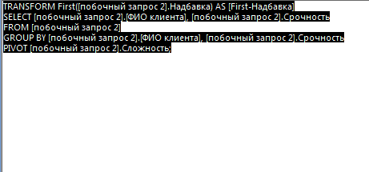
Рис.10.Скидка.

7 Запрос Работники зарплата, которых выше 15000 и их стаж (рис.11).
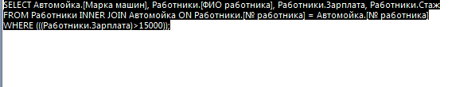
Рис.11.Зарплата и стаж.

8 Запрос, где живут клиенты (рис. 12).
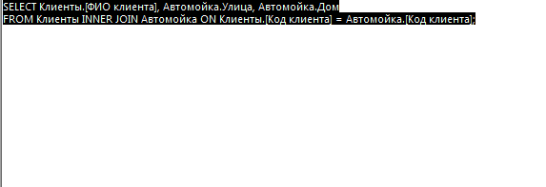
Рис.12.Где живут клиенты.

9 Запрос стаж работников позволяет заниматься данными видами деятельности (рис. 13).
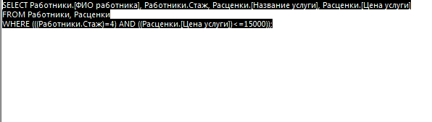
Рис.13.Вид деятельности.

Разработка отчетов

1 Отчет. Был сделан при условии, что надо взять работников, которые сейчас заняты определенными машинами (рис. 14).
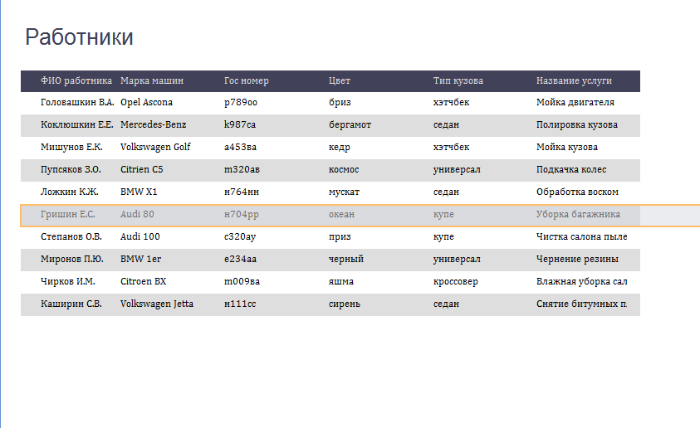
Рис. 14. Отчет о занятости работников.

2 Отчет. Сделан при условии, что нужно узнать какие клиенты получили скидку (рис. 15).
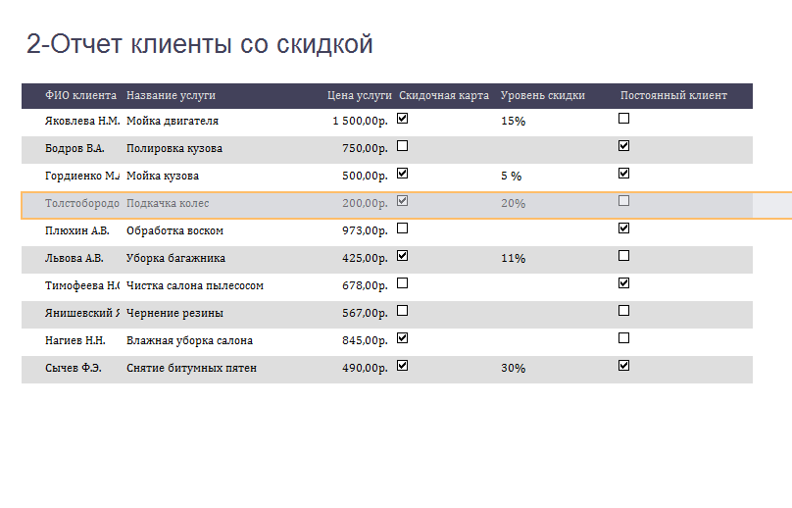
Рис.15.Скидка для клиентов.

Разработка макросов для БД «Автомойка»

1 Макрос. Сделал для автоматического открытия главной формы «Автомойка» и так же переходу к другим формам (рис. 16).
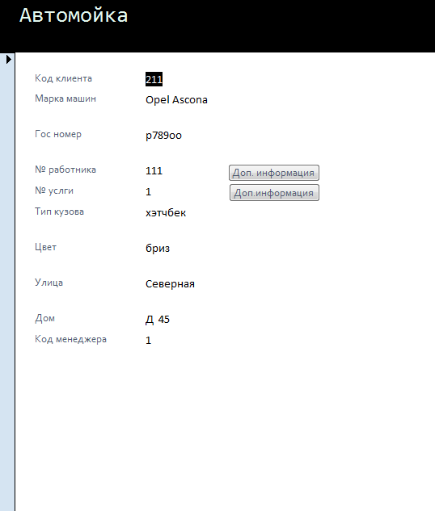
Рис.16.Главная форма.

